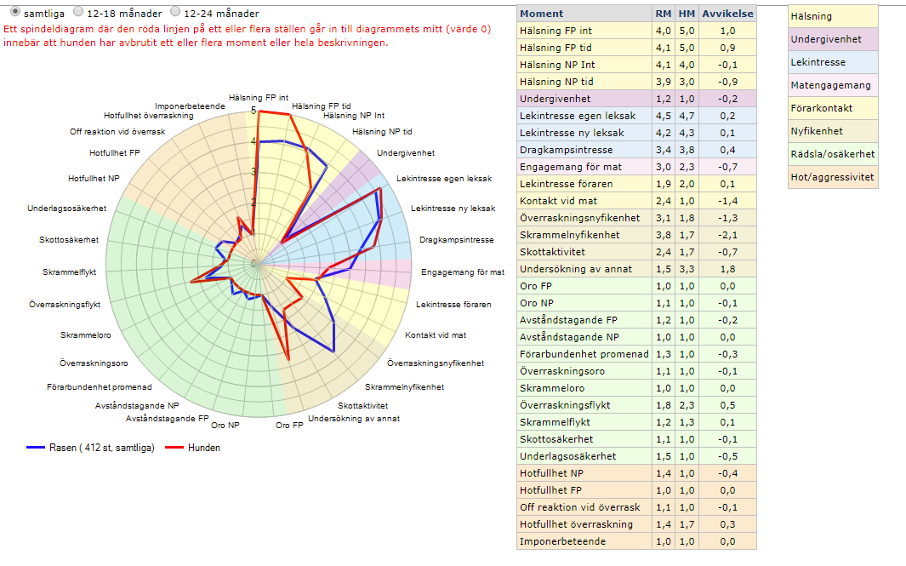

Moment 1: Främmande person beskrivning
FAS 1 | Sekvens 1  TL går fram och står 5 meter bort | Sekvens 2  TL står axel mot axel | Sekvens 3  TL pratar med/klappar hund
Utforskande | inget utforskande | under kort stund (< 3 s) | inget utforskande
Positiv hälsning (intensitet) | tydligt svansvift, nära TL, söker sig mot TLs | tydligt svansvift, nära TL, söker sig mot TLs | tydligt svansvift, nära TL, söker sig mot TLs
Positiv hälsning (tid) | under kort stund | under kort stund | under hela eller nästan hela sekvensen
Flykt/avståndsökande | inga tecken | inga tecken | inga tecken
Passiv oro | inga tecken | inga tecken | inga tecken
Undergivenhet | inga tecken | inga tecken | inga tecken
Hotfullhet | inga tecken | inga tecken | inga tecken
Imponerbeteende | inga tecken | inga tecken | inga tecken
Bitbeteende |  | inga tecken | inga tecken

FAS 2 | Sekvens 1  TL går bort 1 | Sekvens 2  TL hanterar hunden 1 | Sekvens 3  TL går tillbaka 1 | Sekvens 4  TL går bort 2 | Sekvens 5  TL hanterar hunden 2 | Sekvens 6  TL går tillbaka 2
Förarbundenhet | inga tecken |  | inga tecken | inga tecken |  | inga tecken
Positiv hälsning (intensitet) |  | tydligt svansvift, nära TL, söker sig mot TLs |  |  | tydligt svansvift, nära TL, söker sig mot TLs
Positiv hälsning (tid) |  | under ungefär halva sekvensen |  |  | under ungefär halva sekvensen
Flykt/avståndsökande |  | inga tecken |  |  | inga tecken
Passiv oro |  | inga tecken |  |  | inga tecken
Undergivenhet |  | inga tecken |  |  | inga tecken
Imponerbeteende | inga tecken | inga tecken | inga tecken | inga tecken | inga tecken | inga tecken
Bitbeteende | inga tecken | inga tecken | inga tecken | inga tecken | inga tecken | inga tecken

FAS 3 | Sekvens 1  TL stryker längs sidan | Sekvens 2  TL lyfter framtass | Sekvens 3  TL tar på en baktass | Sekvens 4  TL tittar på tänder
Flykt/avståndsökande | inga tecken | inga tecken | inga tecken | inga tecken
Passiv oro | inga tecken | inga tecken | inga tecken | inga tecken
Undergivenhet | inga tecken | inga tecken | inga tecken | inga tecken
Imponerbeteende | inga tecken | inga tecken | inga tecken | inga tecken
Bitbeteende | inga tecken | inga tecken | inga tecken | inga tecken
Moment 2: Föremålslek beskrivning
FAS 1 | Sekvens 1  F kastar föremålet | Sekvens 2  F passiv i 10 sekunder
Intresse rörligt föremål | följer utan tvekan föremålet
Gripande (intensitet) | griper direkt/försöker gripa direkt
Lekintresse m föremål (int) |  | leker engagerat med föremålet
Lekintresse m föremål (tid) |  | under halva eller mer än halva sekvensen (>= 5 s)
Lekintresse med F |  | kortvarigt lekintresse riktat mot F/TL (< 3 s)

FAS 2 | Sekvens 1  F kastar föremålet | Sekvens 2  F passiv i 10 sekunder
Intresse rörligt föremål | följer utan tvekan föremålet
Gripande (intensitet) | griper direkt/försöker gripa direkt
Gripande (typ) | griper med hela munnen
Grepp | byter grepp
Lekintresse m föremål (int) |  | leker lugnt med föremålet
Lekintresse m föremål (tid) |  | under halva eller mer än halva sekvensen (>= 5 s)
Lekintresse med F |  | inget intresse

FAS 3 | Sekvens 1  Hunden släpps | Sekvens 2  Aktiv dragkamp 10 sek | Sekvens 3  Passiv dragkamp 10 sek | Sekvens 4  TL passiv i 10 sekunder
Rörelse mot TL/föremål | rör sig utan tvekan mot och till TL/föremål
Intresse för dragkamp (int) |  | drar lätt i föremålet, kan ge upp | drar hårt i föremålet, kan ta om och försöka igen
Intresse för dragkamp (tid) |  | drar i föremålet mindre än halva tiden (3-4 s) | drar i föremålet halva eller mer än halva tiden (>= 5 s)
Lekintresse m föremål (tid) |  |  |  | under halva eller mer än halva sekvensen (>= 5 s)
Lekintresse med TL |  |  |  | inget intresse
Lekintresse med F |  |  |  | inget intresse

Allmän undersökning av annat än testretningen
Ingen  X 0 | Enstaka/kortvarig  1 | Flera/under ca halva tiden  2 | Många/större delen av tiden  3
Moment 3: Matintresse beskrivning
FAS 1 | Sekvens 1  Efter att hunden släpps (60 sekunder)
Rörelse mot mat | går fram utan tvekan
Intresse att äta | äter utan tvekan
Uthållighet | försöker under mindre än halva tiden (< 30 s)
Fysiska försök | inga fysiska försök
Kontakt med F/TL (antal) | ingen kontakt
Kontakt med F/TL (tid) | ingen kontakt

Allmän undersökning av annat än testretningen
Ingen  0 | Enstaka/kortvarig  1 | Flera/under ca halva tiden  2 | Många/större delen av tiden  X 3
Moment 4: Visuell överraskning beskrivning
FAS 1 | Sekvens 1  Figur upp 0-3 s
Defensiv reaktion | liten reaktion (ex. hukning, kort uppstannande)
Offensiv reaktion | ingen offensiv reaktion (framåt med hot)
Tid till offensiv reaktion
Hotfullhet | enstaka dova skall/morr
Utforskande | blick /doftundersökning i samband med sträckning mot figur (ev ngt steg mot)
Kontakt med halvfigur
Tid till kontroll
Bett

FAS 2 | Sekvens 1  3 - 30 sekunder | Sekvens 2  Efter att F gått fram | Sekvens 3  Medan F pratar/lockar | I efterhand
Hotfullhet | inga tecken | inga tecken | inga tecken
Imponerbeteende | inga tecken | inga tecken | inga tecken
Flykt/avståndsökande | ngn kortare skvätt, ryggning eller undanbackning | ngn kortare skvätt, ryggning eller undanbackning | inga tecken
Passiv oro | inga tecken | inga tecken | inga tecken
Kontakt med halvfigur |  |  | X
Tid till kontroll |  |  | kontroll inom 15 sek
Bett

FAS 3 | Sekvens 1  Passage 1 | Sekvens 2  Passage 2 | Sekvens 3  Passage 3 | Sekvens 4  Passage 4
Avståndsökande | inga tecken | inga tecken | inga tecken | inga tecken
Tempoväxling | inga tecken | inga tecken | inga tecken | inga tecken
Hotfullhet (u pass.) | inga tecken | inga tecken | inga tecken | inga tecken
Utforskande | Inga tecken | Inga tecken | Inga tecken | Inga tecken
Biter i | inga tecken | inga tecken | inga tecken | inga tecken

Allmän undersökning av annat än testretningen
Ingen  0 | Enstaka/kortvarig  X 1 | Flera/under ca halva tiden  2 | Många/större delen av tiden  3
Moment 5: Skrammel beskrivning
FAS 1 | Sekvens 1  Skrammel dras
Defensiv reaktion | liten reaktion (ex. hukning, kort uppstannande)
Utforskande | inget utforskande
Kontakt med skrammel
Tid till kontroll

FAS 2 | Sekvens 1  3 - 30 sekunder | Sekvens 2  Efter att F gått fram | Sekvens 3  Efter att F pratat/lockat | I efterhand
Flykt/avståndsökande | inga tecken | inga tecken | inga tecken
Passiv oro | inga tecken | inga tecken | inga tecken
Kontakt med skrammel |  |  | X
Tid till kontroll |  |  | omedelbar kontroll

FAS 3 | Sekvens 1  Passage 1 | Sekvens 2  Passage 2 | Sekvens 3  Passage 3 | Sekvens 4  Passage 4
Avståndsökande | inga tecken | inga tecken | inga tecken | inga tecken
Tempoväxling | inga tecken | inga tecken | inga tecken | inga tecken
Utforskande | inga tecken | inga tecken | inga tecken | inga tecken

Allmän undersökning av annat än testretningen
Ingen  0 | Enstaka/kortvarig  1 | Flera/under ca halva tiden  2 | Många/större delen av tiden  X 3
Moment 6: Närmande person beskrivning
FAS 1 | Sekvens 1  Från klapp t.o.m. stopp 2 | Sekvens 2  Från stopp 2 t.o.m. stopp 4 | Sekvens 3  Från stopp 4 t.o.m. stopp 6
Hotfullhet | inga tecken | inga tecken | inga tecken
Imponerbeteende | inga tecken | inga tecken | inga tecken
Flykt/avståndsökande | inga tecken | inga tecken | någon kortare skvätt, ryggning eller undanbackning
Passiv oro | inga tecken | inga tecken | inga tecken
Utforskande | under kort stund (< 3 s) | under kort stund (< 3 s) | inget utforskande
Positiv hälsning (tid) | ingen hälsning | ingen hälsning | ingen hälsning

FAS 2 | Sekvens 1  0 - 15 sekunder | Sekvens 2  15 - 30 sekunder | Sekvens 3  Efter att F gått fram | Sekvens 4  Medan F pratar/lockar | Sekvens 5  Medan Fig pratar/lockar | Sekvens 6  Efter att dräkt tagits av | I efterhand
Hotfullhet | inga tecken |  |  |  | inga tecken | inga tecken
Imponerbeteende | inga tecken |  |  |  | inga tecken | inga tecken
Bitbeteende |  |  |  |  | inga tecken | inga tecken
Flykt/avståndsökande | inga tecken |  |  |  | inga tecken | inga tecken
Passiv oro | inga tecken |  |  |  | inga tecken | inga tecken
Utforskande | under kort stund (< 3 s) |  |  |  | inget utforskande | inget utforskande
Positiv hälsning (int) |  |  |  |  | något svansvift, ngn rörelse mot och/eller | tydligt svansvift, nära personen, söker sig mot
Positiv hälsning (tid) |  |  |  |  | under ungefär halva sekvensen | under kort stund
Undergivenhet |  |  |  |  | inga tecken | inga tecken
Kontakt med figurant | X

Genomför ej fas 2 enligt anvisningarna

Allmän undersökning av annat än testretningen
Ingen  X 0 | Enstaka/kortvarig  1 | Flera/under ca halva tiden  2 | Många/större delen av tiden  3
Moment 7: Underlag beskrivning
Underlag 1:  Plasttak 1 | Sekvens 1  Beträdande | Sekvens 2  Passage | Sekvens 3  Beträdande | Sekvens 4  Passage
Tveksamhet (beträdande) | ingen tveksamhet |  | ingen tveksamhet
Tempoväxling |  | ingen tveksamhet |  | ingen tveksamhet

Underlag 2:  Plasttak 2 | Sekvens 1  Beträdande | Sekvens 2  Passage | Sekvens 3  Beträdande | Sekvens 4  Passage
Tveksamhet (beträdande) | ingen tveksamhet |  | ingen tveksamhet
Tempoväxling |  | ingen tveksamhet |  | ingen tveksamhet
Moment 8: Skott beskrivning
 | Sekvens 1  Vid skott 1 | Sekvens 2  Efter skott 1 | Sekvens 3  Vid skott 2 | Sekvens 4  Efter skott 2 | Sekvens 5  Kontroll
Startreaktion | liten (huvudknyck) |  | ingen startreaktion
Flykt/avståndsökande |  | inga tecken |  | inga tecken
Passiv oro |  | inga tecken |  | inga tecken
Aktivitet efter skott |  | Ingen aktivitetshöjning |  | Ingen aktivitetshöjning
Ljud |  | Inga ljud |  | Inga ljud
Tid till kontroll |  |  |  |  | omedelbar kontroll
Tid till aktivitetskontroll

Endast ett skott avlossas för hunden

Avstår skott

